**作 者 推 荐**

**作者简介：**



**克里斯蒂·伯恩（Cristy Burne）**是一位童书作家和科普作家，拥有生物技术和科学传播学士学位，以及专业传播学硕士学位。她还做过科学马戏团演员、垃圾分析师、杂志编辑，和粉碎原子的记者（瑞士的CERN）。她的作品Off the Track曾入围2022年西澳大利亚小读者图书奖短名单。<https://cristyburne.com/>

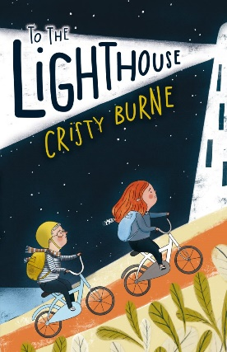**中文书名：《灯塔之旅》**

**英文书名：TO THE LIGHTHOUSE**

**作 者：CRISTY BURNE**

**出 版 社：Fremantle Press**

**代理公司：ANA**

**出版时间：2017年5月**

**代理地区：中国大陆、台湾**

**页 数：112页**

**审读资料：电子稿**

**类 型：桥梁书**

**本书曾获2019年West Australian Young Readers Book Award**

**内容简介：**

艾萨克（Isaac）来到罗特内斯特岛，希望体验一次精彩的假期探险，但他的妈妈却希望他呆在安全的地方。这时，艾萨克遇到了艾米（Emmy）。她可以做任何她想做的事，而且她想玩得开心！

有了艾米的鼓励，艾萨克的生活变得越来越精彩。但是，当他们在午夜的秘密冒险中发生了可怕的意外时，他们都在想，这一次他们是否做得太过火了……

**媒体评价：**

伯恩在书中描绘了一个不满父母限制的青春期少年的躁动不安，以及挑战规则的快感，哪怕是在很小的方面。她抓住了假期的本质，在海滩上吃热薯片，骑着自行车长途跋涉。[四星]——Books+Publishing

插图太酷了，因为它们很细致。我喜欢作者用声音来描述环境和感觉，而不只是说它是什么，还用了非常多描述性的词语。——贝利，10 岁，YARR-A

这是一本非常棒的低年级小小说：写得很好，淘气和报复之间的平衡恰到好处。——Readings Monthly

伯恩的文笔生动而富有活力，她很有天赋，能将人物和环境生动地展现在纸上。——Buzz Words

克里斯蒂·伯恩的写作风格通俗易懂，学生们会喜欢她在小说中穿插的幽默元素……强烈推荐。——Magpies

这是一本适合男孩和女孩阅读的好书……它讲述了冒险、乐趣和交友，同时也是一堂关于信任和讲真话的真实课程。——Lamont Books

**内文插画：**

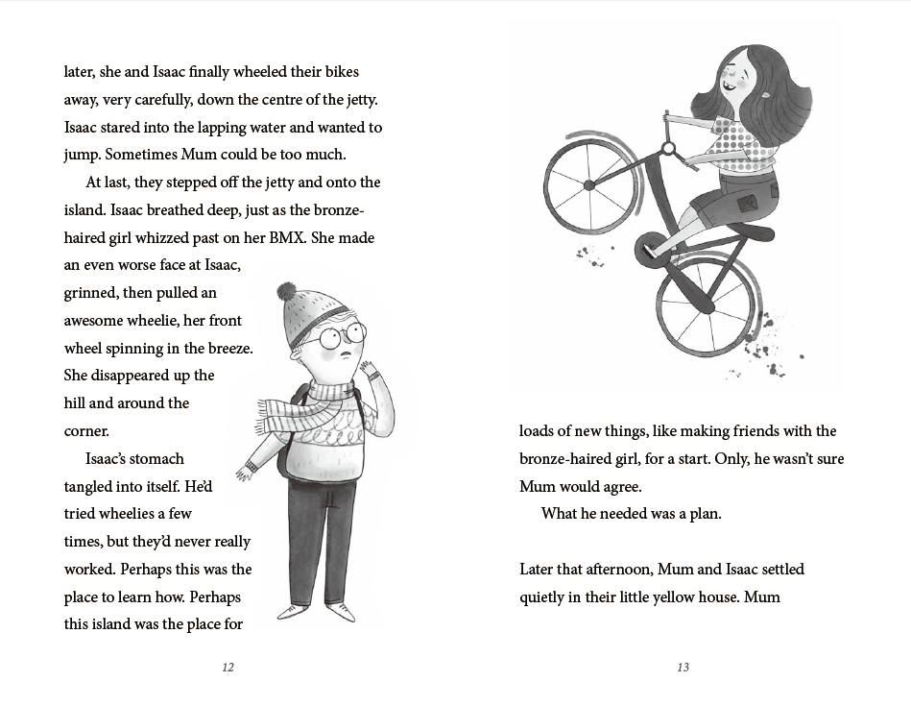

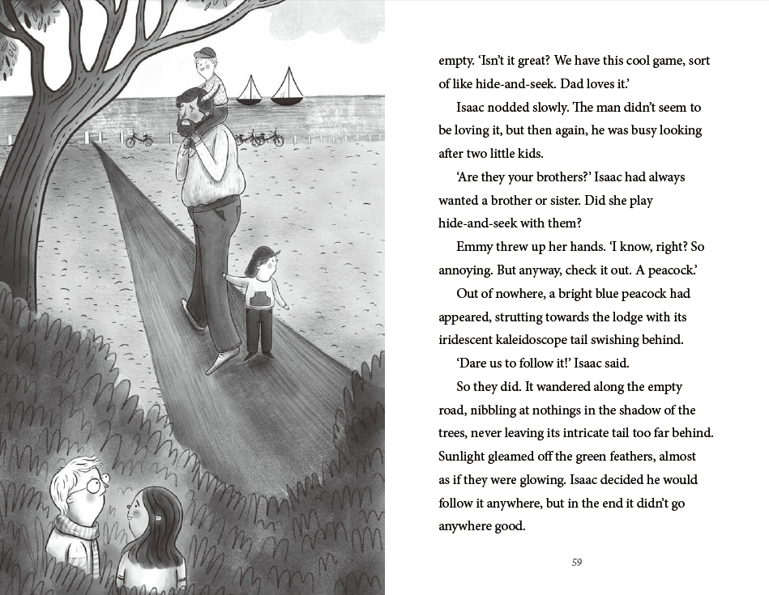

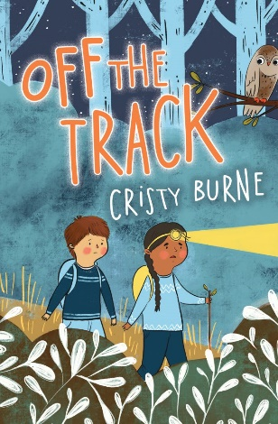**中文书名：《徒步探险》**

**英文书名：OFF THE TRACK**

**作 者：CRISTY BURNE**

**出 版 社：Fremantle Press**

**代理公司：ANA**

**出版时间：2018年7月**

**代理地区：中国大陆、台湾**

**页 数：120页**

**审读资料：电子稿**

**类 型：桥梁书**

**本书曾获2022年West Australian Young Readers’ Book Award**

**于2019年提名Environment Award for Children’s Literature**

**内容简介：**

《灯塔之旅》（To the Lighthouse）一书的作者为小读者们带来了一段新的冒险经历，讲述了他们如何爱上丛林，爱上远足和野外生活。**这本书有关摆脱科技，发现自己。**

哈利（Harry）的完美生活偏离了轨道。他恳求地看着妈妈 她肯定看得出来吧？整个周末都在臭气熏天、毒蛇出没的灌木丛中跋涉是个可怕的错误。但是不带手机？这太残忍了。

事实证明，这仅仅是个开始......

**媒体评价：**

一个充满戏剧性和真实性的故事。——Read Plus

《郊野徒步》是一本引人入胜的桥梁书，它提醒我们从手机中抬起头来，欣赏我们周围的世界。在这个户外活动不得不与屏幕时间竞争的时代，伯恩照亮了探索澳大利亚丛林的乐趣。——Writing WA

这是一本适合小读者阅读的好书，充满了冒险、幽默和一点点阴谋。——Mums at the Table

这是一个关于远离尘嚣的有趣而又翔实的故事。——Kids’ Reading Guide

非常适合初级独立读者，是需要能够沉下心来阅读的作品。——The Book Chook

我喜欢这本书，因为它曲折离奇。这本书讲述了交朋友和冒险的故事…….5 星满分 4 星！——Thandie，8 岁，Kookie杂志

**内文插画：**

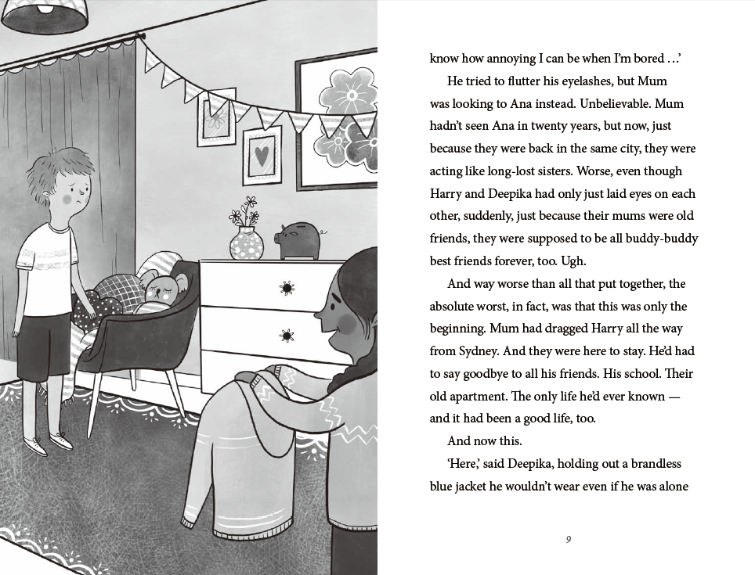

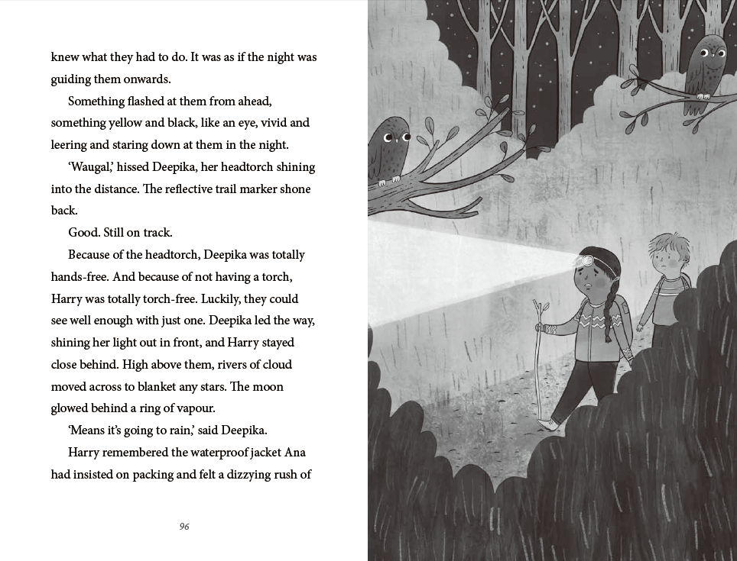

**中文书名：《林荫之下》**

**英文书名：BENEATH THE TREES**

**作 者：CRISTY BURNE**

**出 版 社：Fremantle Press**

**代理公司：ANA**

**出版时间：2021年3月**

**代理地区：中国大陆、台湾**

**页 数：104页**

**审读资料：电子稿**

**类 型：桥梁书**

**内容简介：**

卡姆（Cam）和索菲Sophie觉得他们穿越雨林、河流赶去表亲家的旅程仿佛要用一辈子才能完成。他们只想在野外看到鸭嘴兽，但是随着雨水倾泻而下，河水变得狂野，他们看不到任何东西。直到突然之间，他们可以。鸭嘴兽就在他们的下方，需要帮助！ 但是当他们的救援企图严重错误时，不仅需要拯救鸭嘴兽...

**媒体评价：**

“对于刚开始阅读字书的孩子来说，这是一本很棒的读物，充满冒险，幽默和一点小密谋。”

---- Mums at the Table

“一个关于如何远离一切喧嚣的有趣且详实的故事。”

——《儿童阅读指南》

“我喜欢这本书，因为它有很多曲折情节。关于如何交友和如何去探险……我给它4星！”

---- Kookie Magazine

“伯恩（Burne）展现了青春期前因父母的限制而焦躁不安的精力，以及打破规则时的兴奋，哪怕是小小的挑战[四颗星]。”

---- Books+Publishing

“这是一部很棒的小型初级小说：写得很好，在调皮和报应之间达到了适当的平衡。”

——《读书》月刊

**内文插画：**

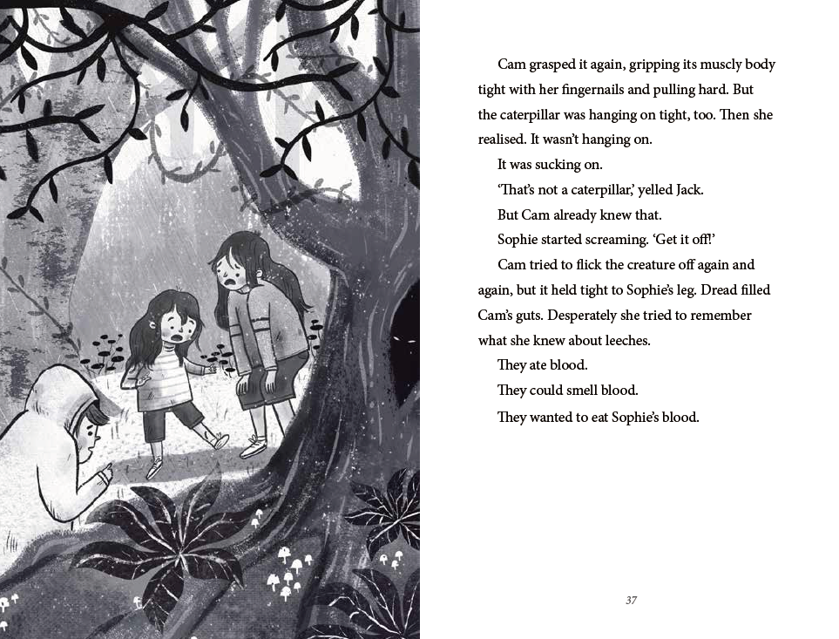

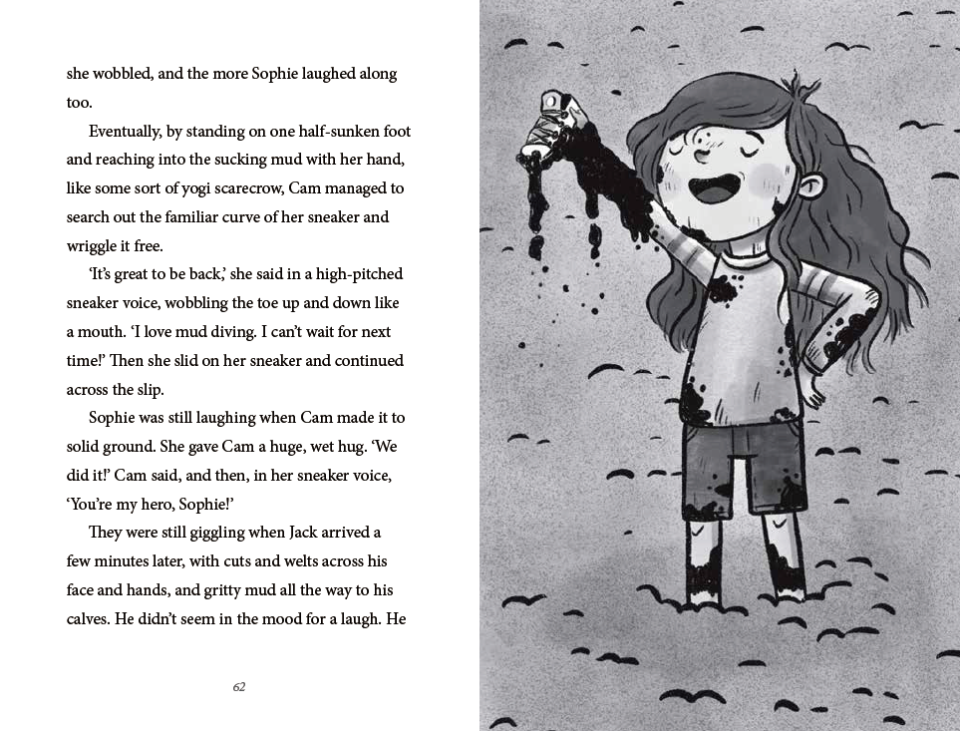

**谢谢您的阅读！**

**请将回馈信息发至：徐书凝（Emily Xu）**

安德鲁﹒纳伯格联合国际有限公司北京代表处

北京市海淀区中关村大街甲59号中国人民大学文化大厦1705室, 邮编：100872

电话：010-82504206

传真：010-82504200

Email: Emily@nurnberg.com.cn

网址：www.nurnberg.com.cn

微博：<http://weibo.com/nurnberg>

豆瓣小站：<http://site.douban.com/110577/>

微信订阅号：ANABJ2002

